Arbeit mit den Ressourcen „Wir können das!“
Shingal

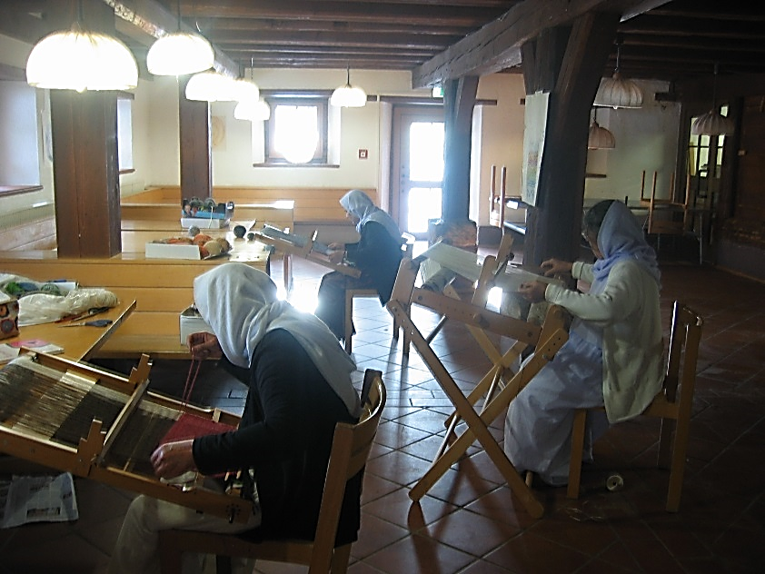
Weben und Nähen

Unsere fleißigen Weberinnen!

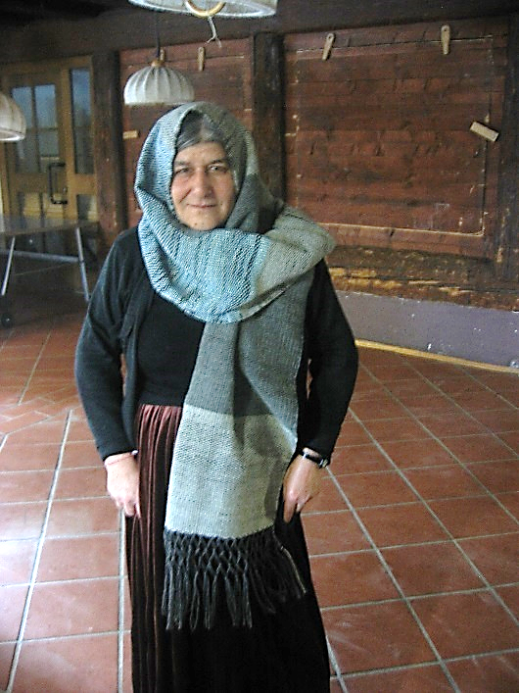

Die stolze Kamila, die am Abend vorher bis 22Uhr ihren Schal fertigstellte, um ihn als erste am nächsten Morgen zu präsentieren.
Auf in den Tafelladen!

Baran war dann die zweite…

Nähen
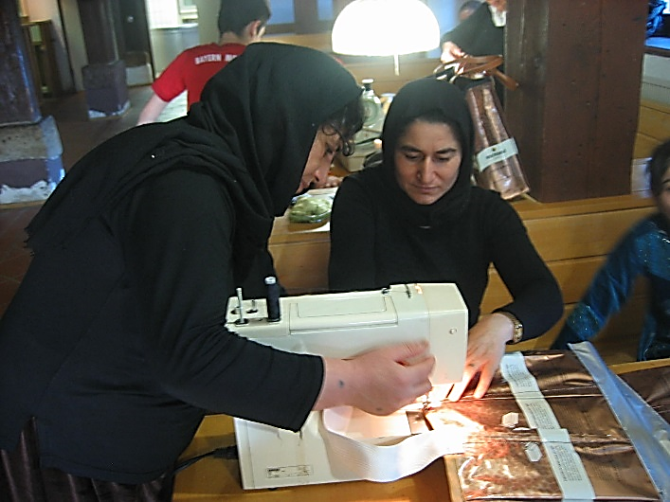

Großes Erstaunen, was so alles genäht werden kann ….
hier entstehen Einkaufstaschen aus gebrauchten
Kaffeetüten!

